学生奖学金使用手册 （学生）

一、浏览器要求
推荐使用谷歌浏览器进行操作。
注：360系列浏览器使用时，不支持兼容模式，请使用极速模式
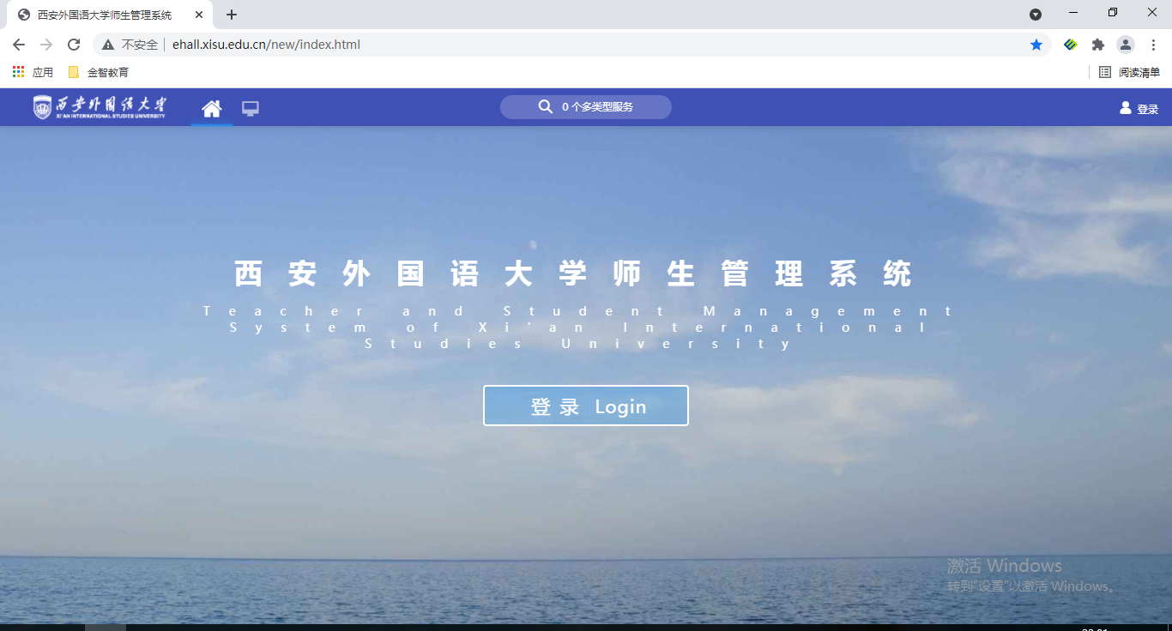

二、用户登录
1、登录地址：http://ehall.xisu.edu.cn/，点击右上角登录按钮，用统一身份认证用户名和密码登录平台。（即用户名为工号/学号，密码为统一身份认证密码）。
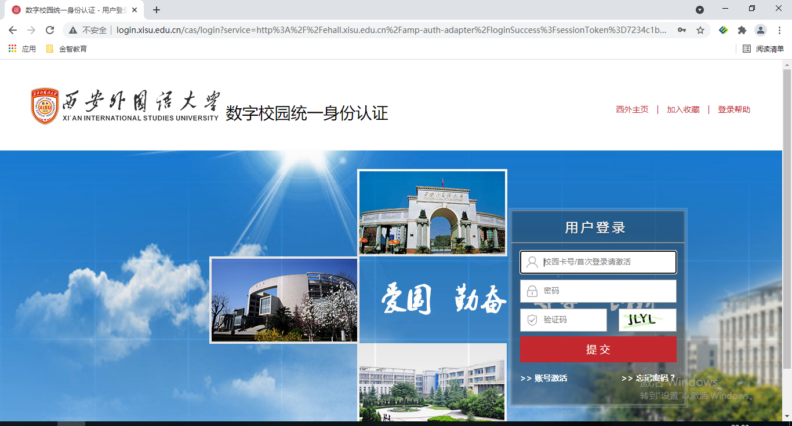

2、进入服务菜单页面（默认自动弹出），搜索奖学金模块，点击进入。
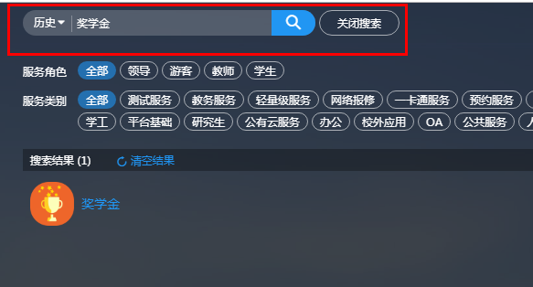
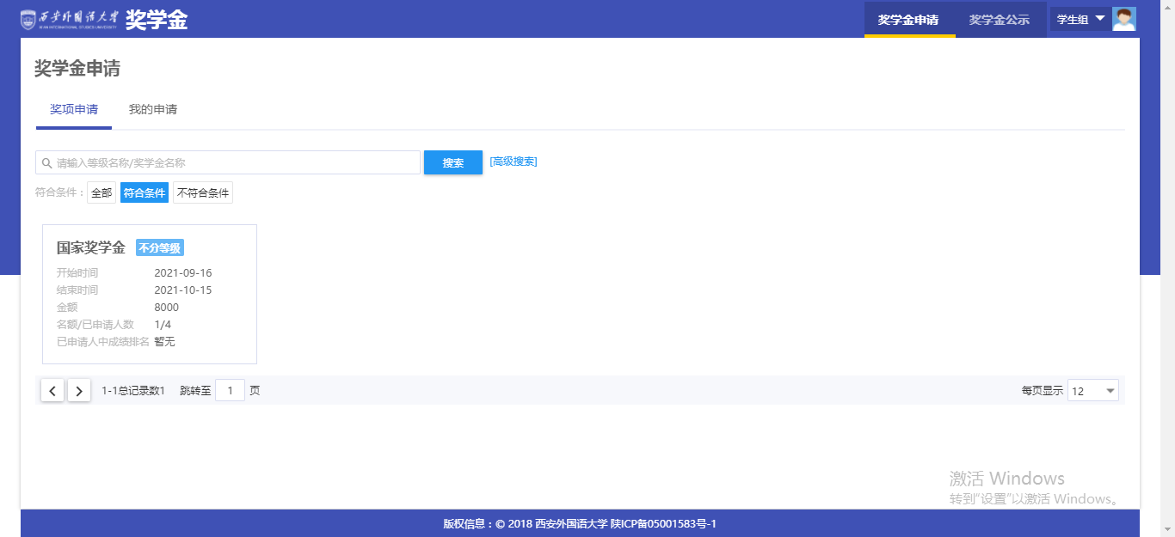

三、使用操作
1.奖项申请
供学生查询以及申请可申请的奖项
特别注意：
- 基本信息：联系电话、中行卡号、政治面貌、成绩专业排名、及格门数、必修课门数 必须进行完善填写
- 评奖评优（填写自己获得奖项或者勾选自己已经展示的数据）需注意最多勾选四项奖项【国奖报表要求最多展示四项奖项】
- 填写申请理由
- 佐证材料：上传获奖证书照片或者扫描件方便教师进行审核
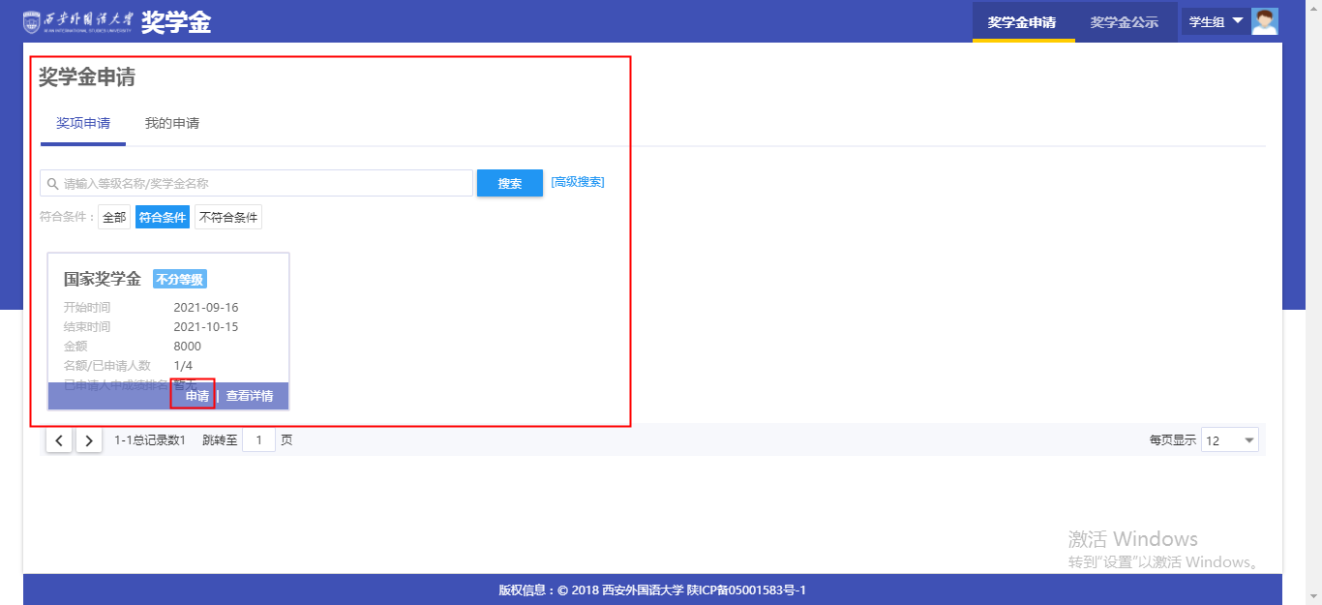
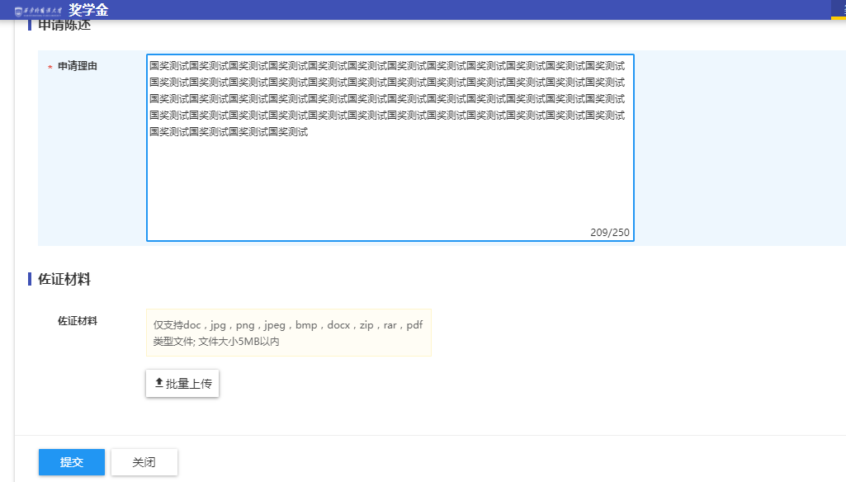
如果在未审核的情况下可以撤销申请后重新提交。
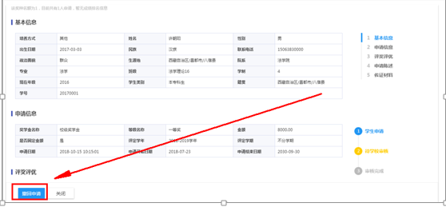

2.我的申请
供学生查询奖项申请进度以及申请结果信息
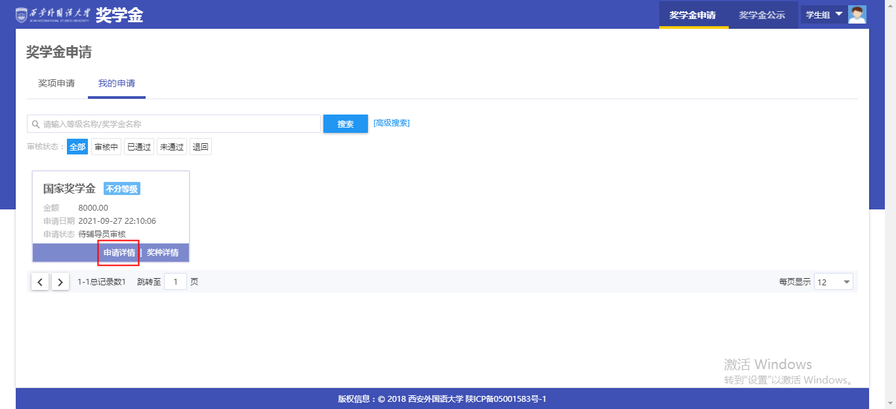

如果在未审核的情况下可以撤销申请后重新提交，查看审核状态
